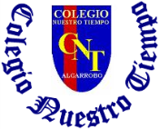

Colegio Nuestro Tiempo - R.B.D.: 14.507-6
Profesora: Maritza Avilés Bustamante
Profesor: Cristóbal Meneses

Guía de Trabajo
Ciencias Naturales Educación Física
1° Año Básico
Semana 34

Objetivo: Refuerzan contenidos de la tercera unidad trabajada.

Actividad.

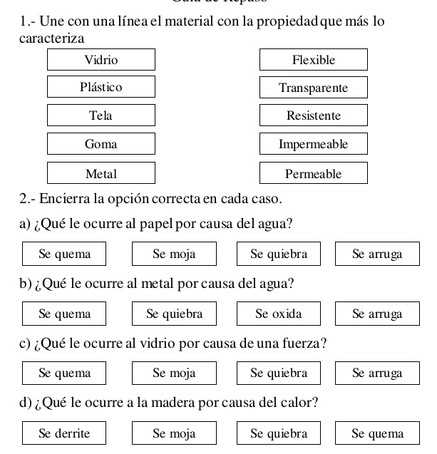

3.- Dibuja en el cuadro, 3 objetos hechos del material indicado.

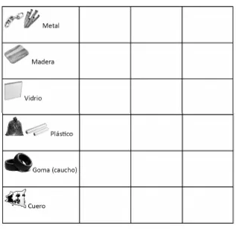

Guía Articulada Educación Física
Primero-Segundo
Semana 34

Objetivo: Reforzar contenidos trabajados durante el año además de realizar actividad física en un entorno natural o patio.
Estimados Padres y Apoderados:
Como parte del proceso de aprendizaje, es necesario para los profesores conocer el avance de sus estudiantes, para así poder conocer qué dificultades están teniendo y resolver cómo ayudarlos a alcanzar los objetivos.
Es por esta razón que solicito, en la medida de lo posible, hacer llegar las Guías de Trabajo realizadas hasta el momento, por medio de fotografías a mi correo electrónico educacionfisica.cnt@gmail.com indicando en el “asunto” nombre y curso.

1.- Actividad con los Padres (Crucigrama de repaso)
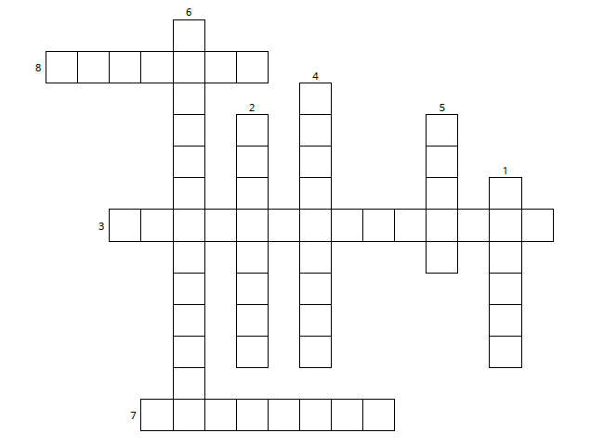

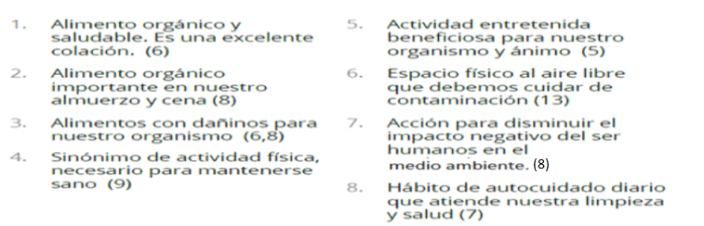
2.- Es momento de moverse
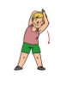
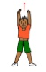
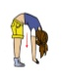
a.- Realiza estos estiramientos para iniciar.

20 segundos 20 segundos 20 segundos
2 veces 2 veces 2 veces

b.- Ubica un elemento en el punto de partida y otro al final, a 10 metros aproximadamente.
Realiza 10 saltos y luego corre una carrera a máxima velocidad. Puedes invitar a un adulto o integrante de tu familia.
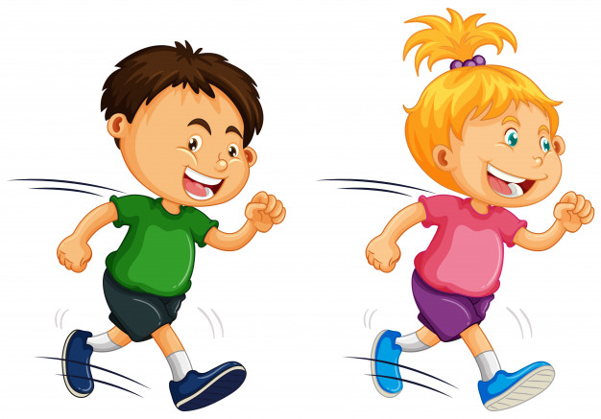
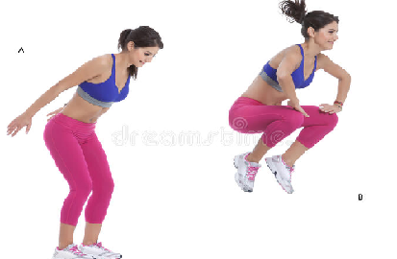

Importante: Esta guía es fundamental para el desarrollo integral del estudiante; te invito a revisar otras actividades en nuestra plataforma de instagram tallerescnt (recuerda enviar en mensaje nombre del alumno y curso para ser aceptado).

